**ИНИСТЕРСТВО НАУКИ И ВЫСШЕГО ОБРАЗОВАНИЯ РОССИЙСКОЙ ФЕДЕРАЦИИ**

Федеральное государственное бюджетное образовательное учреждение   
высшего образования

**«Сибирский государственный университет науки и технологий   
имени академика М.Ф. Решетнева»**

Институт информатики и телекоммуникаций

Кафедра информатики и вычислительной техники

**ОТЧЕТ ПО ЛАБОРАТОРНОЙ РАБОТЕ**

Языки программирования

|  |
| --- |
| Циклы |

Руководитель А.В. Проскурин

подпись, дата инициалы, фамилия

Обучающийся БПИ22-02, 221219040 К.В. Трифонов

номер группы, зачетной книжки подпись, дата инициалы, фамилия

Красноярск 2023 г.

# ЦЕЛЬ РАБОТЫ

Изучение операторов while, for языка Python для кодирования циклических вычислительных процессов.

**Задачи работы:**

− изучить синтаксис операторов while, for;

− в соответствии с постановкой задачи научиться выбирать наиболее наглядный оператор цикла для реализации выбранного алгоритма решения задачи;

− научиться применять оператор цикла в программе;

− используя операторы безусловной передачи управления, научиться наиболее точно отражать нюансы алгоритма в тексте программы.

# порядок выполнения работы

1. Изучите теоретические сведения к данной лабораторной работе.

2. Ознакомьтесь с постановкой задачи. Вариант задания соответствует вашему номеру в списке группы.

3. Составьте программу на языке Python и выполните ее отладку на нескольких наборах тестовых данных (не менее 4-х).

4. Подготовить отчет по лабораторной работе. Отчет должен включать в себя:

− титульный лист;

− цель лабораторной работы;

− постановку задачи;

− текст программы с комментариями;

− результаты работы программы на тестовых исходных данных;

− краткие ответы на контрольные вопросы;

− выводы по лабораторной работе.

5. Защитить лабораторную работу перед преподавателем.

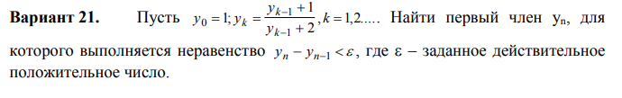

# ХОД РАБОТЫ

**Текст программы:**

Для удобства последовательность yn была вынесена в отдельную функцию yk(k):

*def* yk(*k*):

    if k == 0:

        return 1

    else:

        Y = (yk(k-1)+1)/yk(k-1)+2

        return Y

if __name__ == "__main__":

    E = *float*(input())

    flag = True

    n = 1

Выполняем до тех пор, пока не выполнится неравенство :

while True:

        A = abs(yk(n) - yk(n-1))

        if  A < E:

            print("Неравенство выполнено для:",yk(n))

            break

        else:

            n+=1

# Тестирование

Пример работы программы с E = 1e-100, 1e-10, 1e-5, 1e-2, 0.1, 0.2, 0.3, 0.4, 0.5, 0.6, 1, 2:

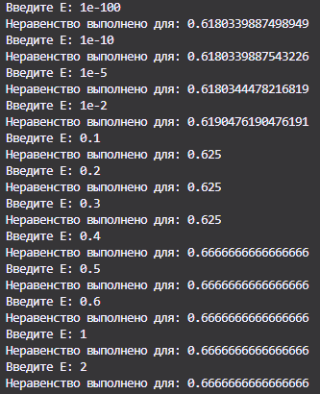

При значениях E < 0,0416 первые числами, для которых выполняется неравенство являются приближенными к числу золотого сечения φ (~0.6180339887498949). При значениях 0,0416 <= E < = 0,3(3) первым числом, для которого выполняется неравенство является 0.625. При значениях E > 0,33 этим числом является 0.6(6).

# ОТВЕТЫ НА КОНТРОЛЬНЫЕ ВОПРОСЫ

1. **Что такое цикл?**

Цикл — это конструкция, позволяющая многократно выполнять определенный набор инструкций, пока выполняется определенное условие.

1. **Какие виды операторов циклов есть в Python?**

В Python есть операторы циклов while и for.

1. **Что такое итерация?**

Итерация — это однократное выполнение тела цикла. В цикле происходит повторение итераций до выполнения заданного условия.

1. **Что такое блок кода?**

Блок кода в Python — это группа инструкций, обрамленных отступами. Блок кода используется в теле циклов, условных операторов и функций.

1. **Как построить цикл while?**

Цикл while строится следующим образом:

while условие:

*# блок кода*

1. **Как построить цикл for?**

Цикл for используется для итерации по последовательности и имеет следующую структуру:

for элемент in последовательность:

*# блок кода*

1. **Напишите цикл, который повторяется 7 раз, с помощью разных операторов.**

*# Цикл с оператором while*

count = 0

while count < 7:

    print("Итерация №", count)

    count += 1

*# Цикл с оператором for*

for i in range(7):

    print("Итерация №", i)

1. **С помощью какого оператора можно написать цикл с неизвестным** **количеством повторений?**

Для создания цикла с неизвестным количеством повторений используется оператор while.

1. **Назначение функции range()? Какие параметры (значения) ей можно передать? Как они могут записываться?**

Функция range() используется для генерации последовательности чисел. Она может принимать один, два или три аргумента: начало, конец и шаг. Например, range(5) создаст последовательность от 0 до 4, range(1, 5) создаст последовательность от 1 до 4, range(1, 10, 2) создаст последовательность от 1 до 9 с шагом 2.

1. **Совместно с каким циклом функция range() используется чаще всего?**

Функция range() чаще всего используется с циклом for для итерации по последовательности чисел определенного диапазона.

1. **Напишите схематично цикл, который прерывается изнутри тела цикла.**

for i in range(10):

    if i == 5:

        break  *# прерывание цикла*

    print(i)

1. **Как выполняются вложенные циклы?**

Вложенные циклы в Python выполняются путем итерации по внешнему циклу внутри внутреннего цикла. Каждая итерация внешнего цикла вызывает полный цикл внутреннего цикла.

# ВЫВОД

Был разработан алгоритм, который рекурсивно вычисляет значения последовательности и осуществляет сравнение между последовательными элементами для обнаружения первого элемента, удовлетворяющего заданному условию. Эта работа позволила изучить и применить концепцию рекурсии и алгоритмов поиска элементов в последовательностях, что необходимо для решения задач анализа данных и оптимизации.